8. Локальная настройка политик безопасности на подключенных ПК
После подключения клиентских компьютеров к домену toncrb.local была выполнена настройка локальных политик безопасности на каждом подключённом ПК. Настройка проведена через оснастку «Локальная политика безопасности» (secpol.msc).
8.1 Настройка политики паролей
Установлены следующие параметры политики паролей:
Политика | Значение
Минимальная длина пароля | 8 символов
Пароль должен отвечать требованиям сложности | Включено
Хранить историю паролей | 3 запомненных пароля
Срок действия пароля (максимальный) | 42 дня

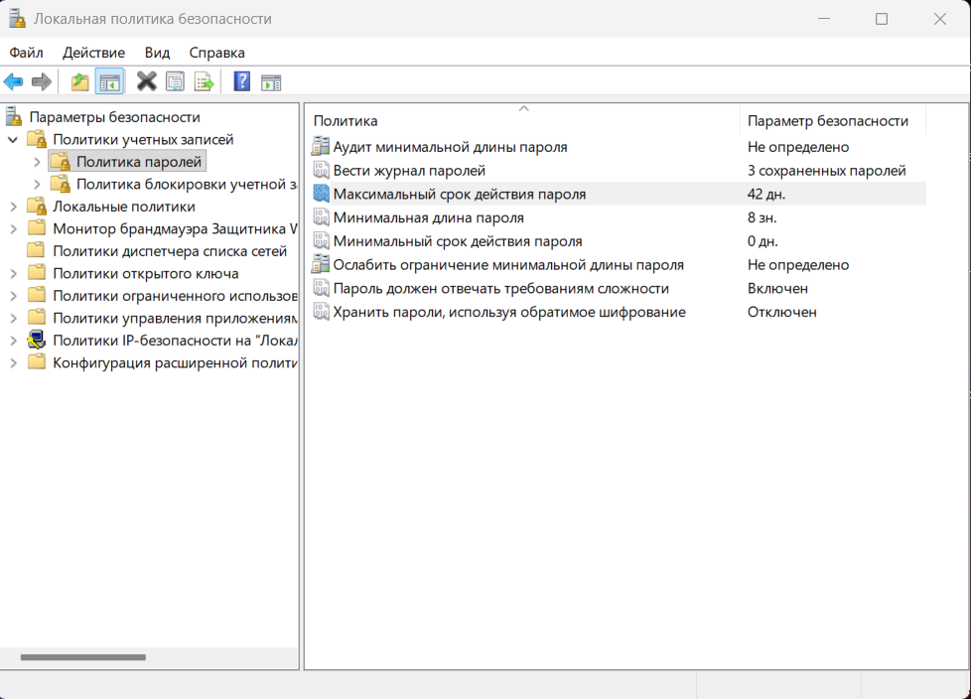
Рисунок 1 – Настройка политики паролей

8.2 Настройка политики блокировки
Установлены следующие параметры:
Политика | Значение
Порог блокировки | 3 неудачные попытки входа
Время блокировки | 30 минут
Сброс счётчика блокировки | 30 минут

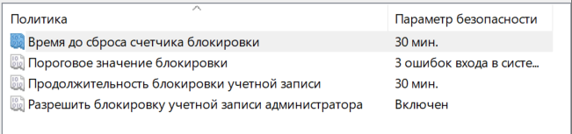
Рисунок 2 – Настройка политики блокировки

8.3 Настройка прав пользователя
Для обеспечения безопасности доступ к системе разрешён только определённым категориям пользователей:
Право | Разрешённые пользователи
Локальный вход в систему | Администраторы, Регистратор, Врач
Завершение работы системы | Только Администраторы
Доступ к компьютеру из сети | Администраторы, Регистратор, Врач

Результат: На всех клиентских ПК, подключённых к домену, настроены единые политики безопасности. Политики применяются при входе пользователей в систему.
Вывод: Локальная настройка политик безопасности выполнена в соответствии с требованиями информационной безопасности организации.

